江苏省高校毕业生就业网络联盟毕业生推荐表注册说明
（一）、学生用户注册
打开http://www.91job.gov.cn/进入江苏省高校毕业生就业网络联盟，如图：
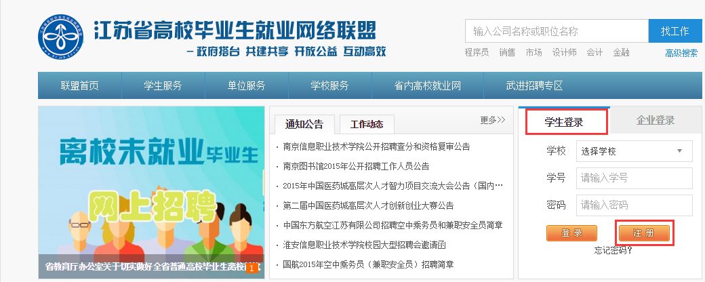
选择“学生登录”，点击注册，进入用户注册页面如下：
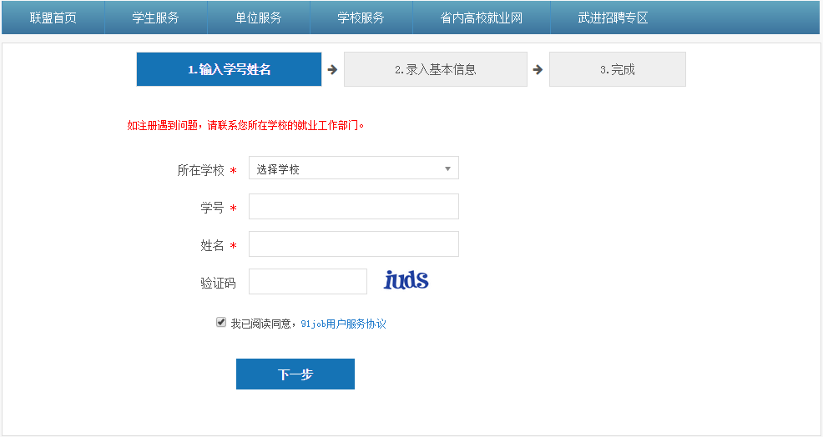
请填写“所在学校”，“学号”，“姓名”，验证码，点击“下一步”。（注：点击下一步后由于状态不同，会出现不同页面，请按下面提示步骤执行）
1、学生账号未激活
如果你见到如下图界面，说明你尚未激活学生账号，请按下图提示填写带星号内容。
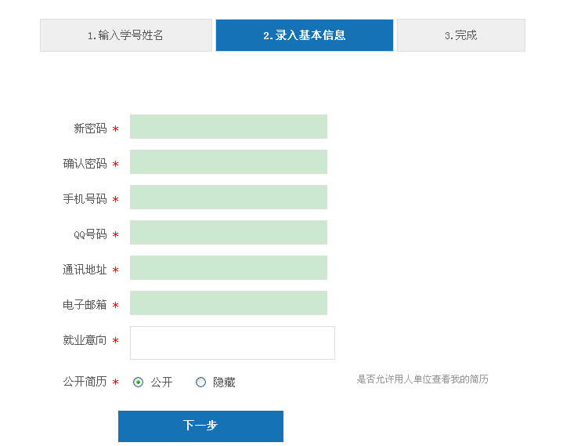

填写完毕，点击“下一步”，用户注册成功。如图：
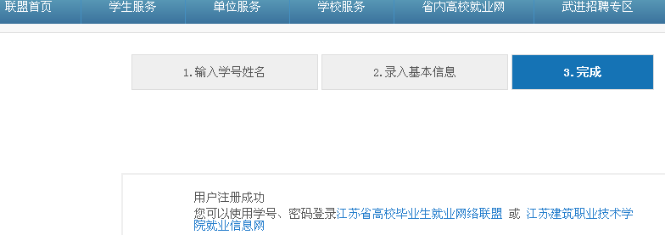

2、学生账号已经激活
如果你见到如下图界面，说明你已在学校就业网激活账号，请点击联盟首页，选择学校、输入学号和在学校就业网站注册过的密码就可以直接登录该网站进行后续的操作。 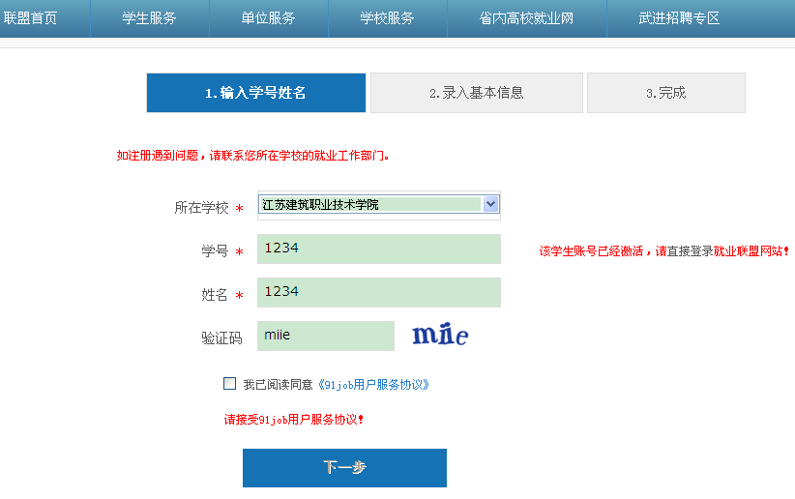

（二）、编辑推荐表
1、填写推荐表
注册成功后，选择“推荐表管理”，如下图：
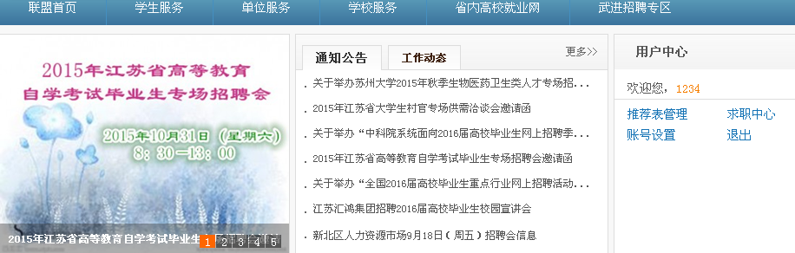
页面如下：
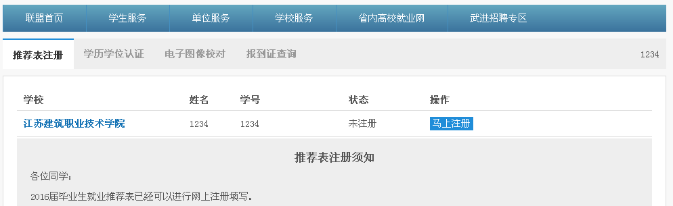
仔细核对个人信息，选择“马上注册”，进入推荐表填写页面如图：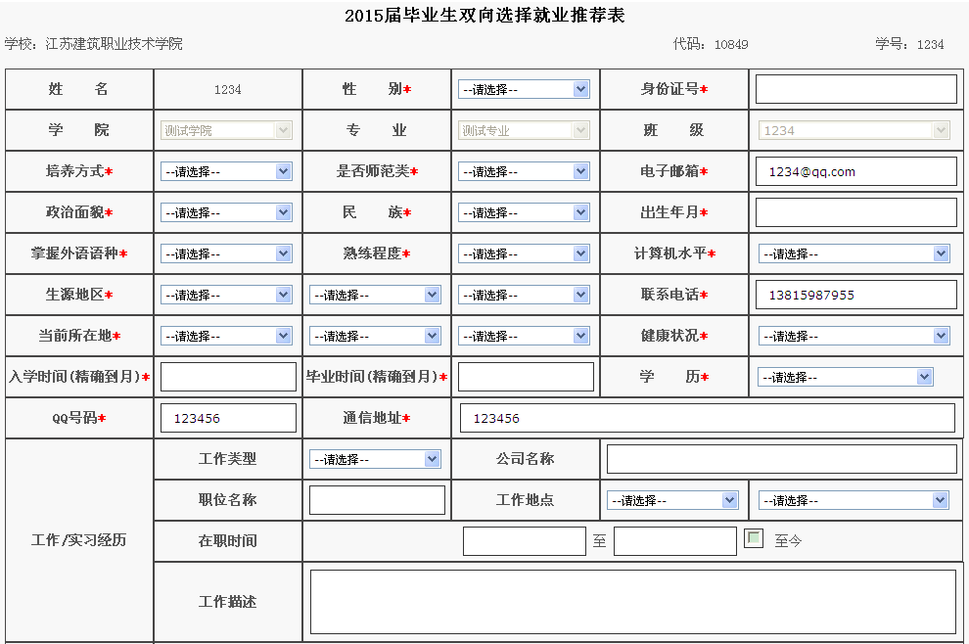
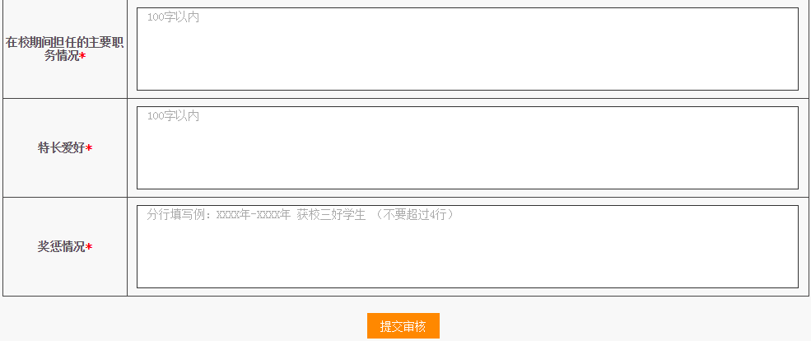
请按规范填写所有内容，带星号内容为必填内容；如果你有“工作/实习经历”，请你务必填写清楚。因推荐表纸面篇幅所限，为保证整洁美观,任职情况和奖惩情况两项数据，建议学生按照以下格式填写。选取近期获得的主要奖励和担任的主要职务填写，行数建议不要超过5行。
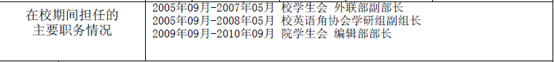

确认后点击“提交审核”，提交成功。如下图：
2、预览推荐表
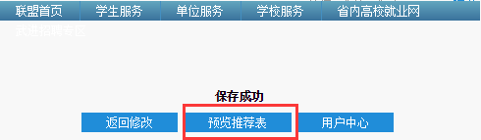
选择“返回修改”，可以继续修改推荐表内容，选择“预览推荐表”，可以预览推荐表如图：
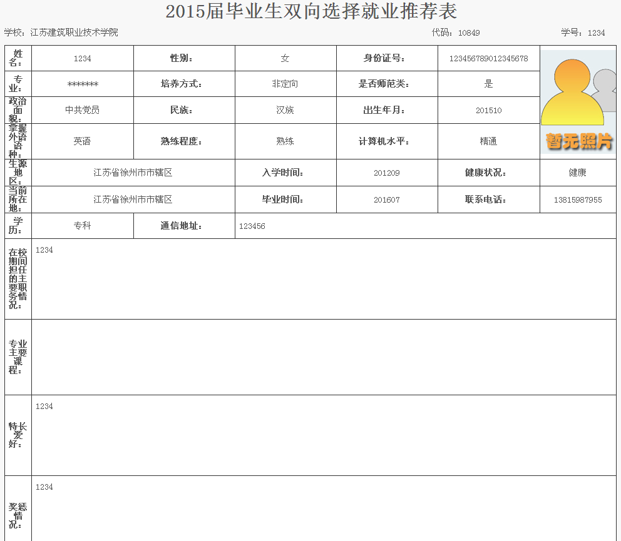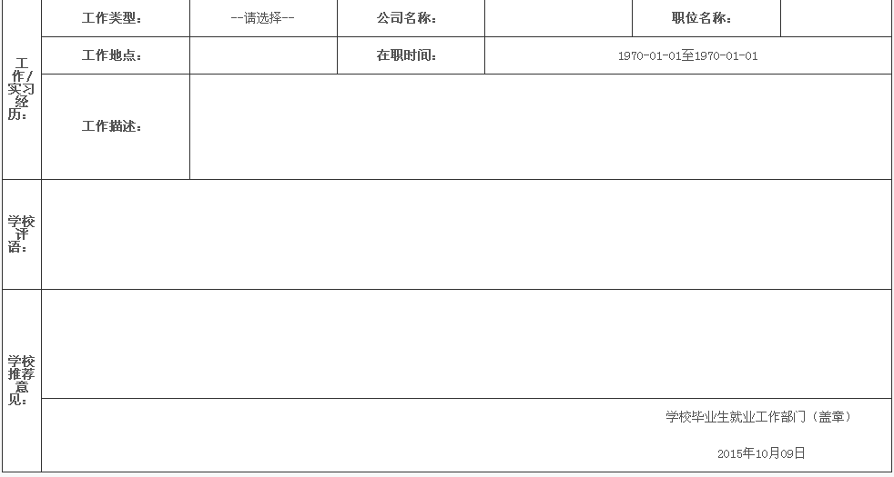

3、推荐表修改及状态查看
如果你提交成功后发现有需要修改的地方或需要查看学校审核情况，请按以下提示步骤操作：
打开http://www.91job.gov.cn/登录账号如图：
选择推荐表管理。查看推荐表状态如下：
*提交成功，学校尚未审核
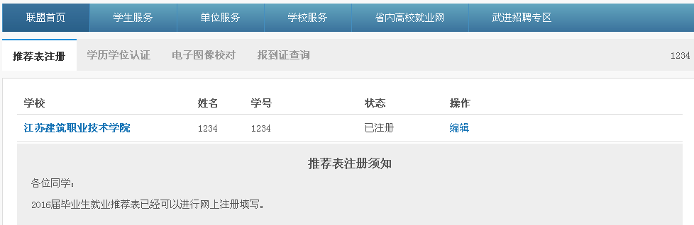
如果状态为“已注册”，说明学校尚未审核，点击“编辑”，进入推荐表编辑页面，修改，重新提交即可。
如果状态为“审核已完成”，请联系你所在二级学院辅导员，完成修改。

